Weitere Informationen erhalten Sie bei
Nicole Becker, Referentin Unternehmenskommunikation der Atlas Copco Kompressoren und Drucklufttechnik GmbH
Tel. +49 (0)201-2177-533 oder nicole.becker@atlascopco.com

Neues YouTube-Format: "Kompressoren-Professoren" erklären Druckluft für jeden. Kurz und gut.

Atlas Copco Kompressoren hat ein neues YouTube Format ins Leben gerufen. Die kurzweiligen Videos erklären die Welt der Drucklufttechnik und Kompressortechnik. Druckluftwissen-zum Mitmachen.

Essen, im Februar 2022. Kennen Sie schon das neue YouTube Format von Atlas Copco "Kompressoren-Professoren"? Noch nicht? Dann wird es aber Zeit. Auf YouTube ist das neue Format von Atlas Copco Kompressoren und Drucklufttechnik GmbH gestartet und erklärt in mehreren kurzweiligen Videos unterhaltsam und authentisch viele Druckluftthemen.
So können Druckluftinteressierte Ihr Druckluftwissen, wann immer Sie wollen, erweitern.

Die meisten Menschen haben heute wenig Zeit, aber wollen sich weiterbilden und die Angebote im Netz sind vielfältig und zeitintensiv. Aus diesem Grunde hat Atlas Copco das YouTube Format "Kompressoren-Professoren" ins Leben gerufen. Einfach zwischendurch ein kurzes Video, dass den Druckluft-Wissenshorizont erweitert. Kurz, knapp und einfach erklärt, dabei noch unterhaltsam.

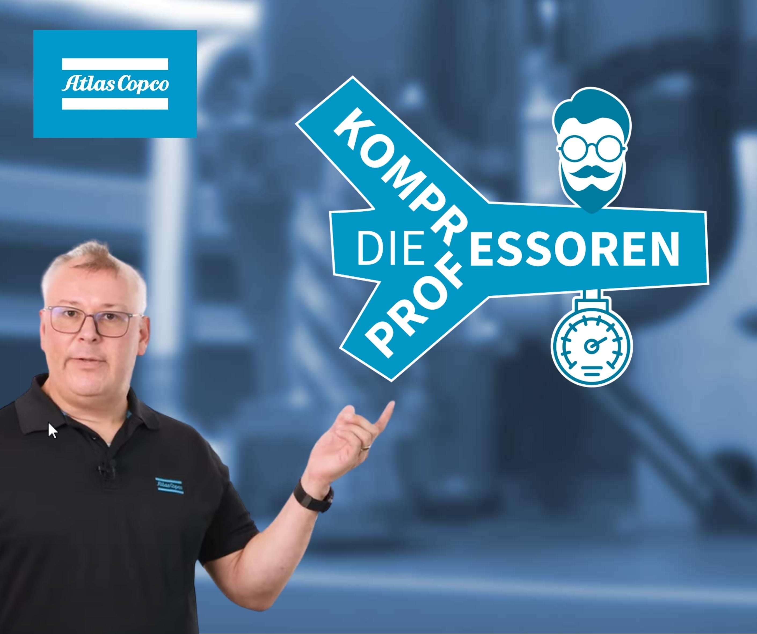
Hier geht es zum YouTube Kanal:

Schnell und kurzweilig zu mehr Druckluftwissen
Der YouTube-Kanal "Kompressoren-Professoren" erläutert in regelmäßigen Abständen verschiedene Druckluftthemen in kurzen Videos. Einfach und verständlich von den Druckluftprofis von Atlas Copco erklärt. Nicht nur für Drucklufteinsteiger, sondern auch für Druckluftspezialisten sind viele Themen dabei. Für alle Interessenten eine klare Empfehlung das Format zu abonnieren. Und damit zwischendurch immer ein bisschen "Druckluftschlauer" zu werden.

Im ersten Video wird unser technischer Trainer mit jahrzehntelanger Erfahrung in Druckluftthemen, Druckluftexperte Jörg Jursik vorgestellt.
Weitere Videos drehen sich um die Erklärung von physikalischen Grundbegriffen, wie Druck und Volumenstrom. ISO Normen werden anschaulich erklärt oder es wird beschrieben, wie wichtig es ist, das richtige Öl einzusetzen.

YouTube Format bietet echten Mehrwert für Druckluftanwender

"Viele unserer Kund*innen sind keine Druckluftprofis, haben aber in ihren Jobs mit Druckluft zu tun und möchten mehr zu diesen Themen erfahren. Aber wie kommt man einfach an Informationen? Wo wird nicht zu viel Fachjargon erzählt? Wer erklärt komplexe Themen einfach und verständlich? Genau das haben wir als Aufhänger genommen und das Atlas Copco YouTube Format "Kompressoren-Professoren" mit unserer Abteilung Digital Marketing und Transformation ins Leben gerufen. Hier werden die Antworten auf viele Druckluft-Fragen beantwortet", sagt Jörg Jursik, Technical Trainer bei Atlas Copco Kompressoren und Drucklufttechnik in Essen.

"So bieten wir unseren Kund:innen und allen YouTube Abonnent:innen des Kanals einen echten Mehrwert, sich kostenlos und zu jeder Zeit über Druckluft zu informieren."

Das Atlas Copco YouTube Format #Kompressoren-Professoren hat die Antworten auf viele Druckluft-Fragen.
Die ersten Videos sind bereits online und in diesem Jahr werden noch weitere YouTube Videos zu Kompressoren und Druckluftthemen erscheinen. Dabei gehen wir auch auf folgende Themen ein, wie Druckluftqualität - Druckluftzubehör - Kompressor-Installation Druckluftleitungen, Drucklufttrockner, richtige Auswahl von Kompressorölen und vieles mehr.

"Des Weiteren ist der YouTube- Kanal auch dazu da, Fragen zu allen Druckluftthemen zu stellen. Interaktion ist also ausdrücklich gewünscht!" so Jursik. "Die Atlas Copco Druckluftprofis nehmen die Fragen auf und kümmern sich um das Druckluftwissen der Druckluftinteressierten. Interessante Themen und Fragestellungen der Abonnenten werden dann alsbald umgesetzt und als neue Videos auf unserem YouTube-Kanal zur Verfügung gestellt."

Die ersten Videos der Atlas Copco Serie: "Kompressoren-Professoren" sind bereits online, viele weitere werden kommen und die Themenvielfalt ist einmalig.

Druckluftwissen-kompakt-einfach-kostenlos: Druckluftwissen-to-go.

Auch kostenlose Webinare zu Druckluftthemen buchbar
Neben dem YouTube Format bietet Atlas Copco auch zahlreiche Online-Seminare zu den unterschiedlichsten Themen an. In diesen Webinaren bringen Druckluft-Expert:innen praxisorientiertes Fachwissen zu Themen wie:

- Mehr Energieeffizienz mit modernster Kompressor-Technik.
- Druckluftaufbereitung, welche Methoden sind für welche Anwendung sinnvoll?
- Industriegase, wie kann ich Stickstoff oder Sauerstoff selbst herstellen?
- CO2-Reduktion mit effizienter Stickstoffversorgung
- BAFA-Förderung für ihre Druckluftstation, was muss ich wissen
- Druckluftqualität und Leckagemessung, wie finde ich die kleinen Luftlecks?

Die Teilnahme an unseren 30-60-minütigen Online-Kursen ist kostenlos.
Hier geht es zur Webinarübersicht

Über Atlas Copco:
Innovation durch großartige Ideen: Atlas Copco entwickelt seit 1873 industrielle und zukunftsfähige Lösungen mit großem Mehrwert für seine Kunden. Der Konzern hat seinen Hauptsitz in Stockholm, Schweden, sowie Kunden in mehr als 180 Ländern. 2020 erzielte Atlas Copco mit rund 40000 Mitarbeitern einen Umsatz von 10 Milliarden Euro (104 Milliarden schwedische Kronen).www.atlascopco.com

Der Konzernbereich Kompressortechnik von Atlas Copco bietet Lösungen für die Druckluftversorgung an: Industriekompressoren, Gas- und Prozesskompressoren, Turbo-Expander, Luftaufbereitungsanlagen und Luftmanagementsysteme. Der Konzernbereich greift auf ein weltweites Servicenetzwerk zurück und bringt regelmäßig innovative und energieeffiziente Lösungen auf den Markt, die die Produktivität in der Fertigungs- und Prozessindustrie weltweit nachhaltig steigern. Die Hauptbetriebsstätten befinden sich in Belgien, den USA, China, Indien, Deutschland und Italien.
https://www.atlascopco.com/de-de/compressors

